Иванова Елена Викторовна
воспитатель МАДОУ №5 "Теремок"
Мурманская обл.,г.Ковдор

.Наглядно-информационная работа с родителями-стенгазета по сюжетно-ролевым играм "Давайте вместе поиграем"

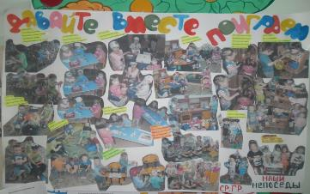
Наша Стенгазета «Давайте вместе поиграем…» вызвала живой интерес у родителей!!! И не удивительно! Мамам и папам всегда хочется посмотреть на своего ребёнка как бы со стороны: как он общается со сверстниками, как, с кем и в какие игры играет. Ведь одно дело услышать это от воспитателя, а другое - увидеть наглядно.
Играть мы любим очень, вы, знаете, друзья,
Без игр прожить ребёнку никак, никак нельзя!!!

Чего нам не хватает,ну чем нас развлекать?
А мы хотим всего лишь спокойно поиграть!!!
И куклы засиделись, всё ждут и ждут детей,
А мы же ожидаем ,что снова поиграем в компании друзей!!!
Вернитесь в своё детство, побудьте с нами в нём!!!
И лучшими друзьями, мы взрослых назовём!!!
«ОРКЕСТР»
Если инструменты взять
Можно дружно заиграть!!!
Приходите,приходите …И оркестр наш оцените!!!
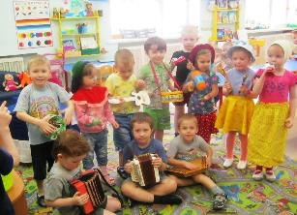
«ПАРОХОД»
Пароход гудит,команда
Отважных в нём сидит!!!
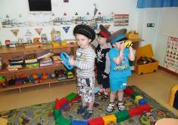
«АПТЕКА»
В аптеку с рецептом забегайте,
Витаминчики приобретайте!!!
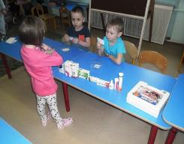
«МАСТЕРСКАЯ»
Костя с Вовой мастера…
Отремонтируют всё на УРА!!!
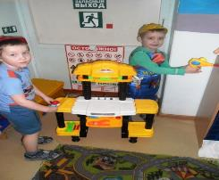
«БОЛЬНИЦА»
Доктор наш и медсестра
на помощь прийти рады всегда!!!
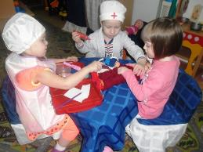
«МАГАЗИН»
Все,все заходите…
Овощной магазин наш посетите!!!
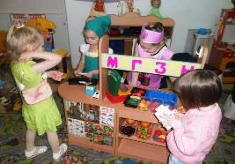

«СУПЕРМАРКЕТ»
Выбрать нужную покупку
Продавец поможет чуткий!!!
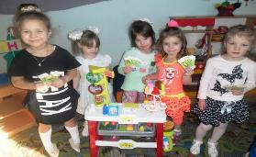
«БИБЛИОТЕКА»
Мы идём в библиотеку,
чтоб побольше почитать.
Настоящим человеком
Помогает книга стать!!!
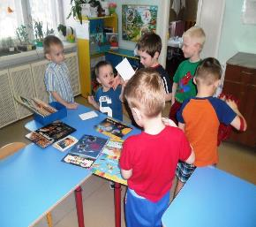
«АВТОБУС»
На автобусе мы мчимся,
В детский сад попасть стремимся!!!
Нам билетики продаст
Строгий наш кондуктор Макс!!!
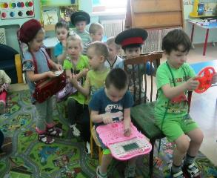

«ТАКСИ»
Такси,такси,вези-вези
Вдоль весенних дорог
В наш садик «Теремок»!!!
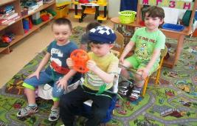
«ГАРАЖ»
В нашем детском гараже
Все машинки по душе!!!
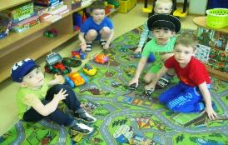

«ПОЛИКЛИНИКА»
Всех вылечил, исцелил -добрый доктор наш-Кирилл!!!
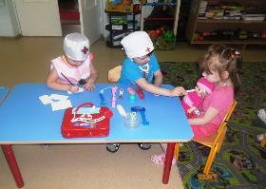
«ПАРИКМАХЕРСКАЯ»
В парикмахерской была-
Посмотрите на меня!!!
Лера просто мастерица,
Да и я ведь хороша!!!
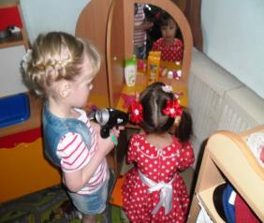
«СЕМЬЯ»
Дружно,весело живём
все невзгоды-нипочём!!!
